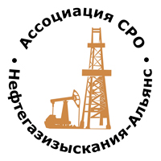 | Ассоциация саморегулируемая организация  «Объединение изыскателей для проектирования и строительства объектов топливно-энергетического комплекса  «Нефтегазизыскания-Альянс»

Об изменении сведений, содержащихся в реестре членов | 28.10.2020 г.

ПРИКАЗ № 143-ВИ

На основании поступивших заявлений и документов в соответствии с п. 9.2.11 Устава Ассоциации СРО «Нефтегазизыскания-Альянс», п. 3.7 Положения о реестре членов Ассоциации СРО «Нефтегазизыскания-Альянс»:

ПРИКАЗЫВАЮ

Внести в реестр членов Ассоциации в отношении ПАО «СН-МНГ» (ИНН 8605003932), номер в реестре членов Ассоциации - 189:

Категория сведений | Сведения
Полное и (в случае, если имеется) сокращенное наименование | Публичное акционерное общество «Славнефть-Мегионнефтегаз»  ПАО «СН-МНГ»

Внести в реестр членов Ассоциации в отношении ООО «ВТК-С» (ИНН 2311113226), номер в реестре членов Ассоциации - 223:
Категория сведений | Сведения
Место нахождения юридического лица и его адрес | 125284, РФ, Москва, г. Москва, Хорошевское шоссе, д.40А, пом.II

Генеральный директор А.А. Ходус

